p2p网贷系统架构

具体参考2个平台：江西联豪创投 普金资本

注册下，走一下流程，我有代码，数据库，可以看看，对比下，了解下这个行业，下面是我写的一些构架需求分析。

**1.1.需求分析**

　　系统按功能模块进行划分可分为三大模块：网站前台交易平台，用户个人账户中心，业务后台支撑系统。根据分析可以得到图3-1所示的分析用例图

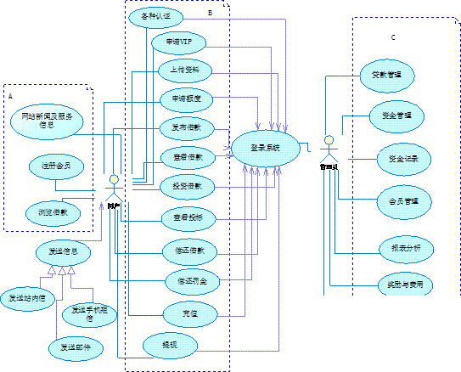

　　图1-1 分析用例图

　　根据如图3-1所示A区域即为网站前台交易平台，主要包括的操作有网站新闻及服务信息查看，会员注册，借款浏览等。B区域即为用户个人账户中心，包括各种会员认证，VIP申请，资料上传，额度申请，借款的发布及查看，投资管理，偿还借款，充值，提现等功能。C区域即为业务后台支撑系统，包括贷款管理，资金管理，资金记录，会员管理，报表分析，奖励与费用，系统维护等功能。

**1.2功能模块分析**

　　系统按功能模块进行划分可分为三大模块：网站前台交易平台，用户个人账户中心，业务后台支撑系统。对这三大模块进行功能的细分：

　　网站前台交易平台：可以细分为四个模块，分别是贷款标浏览，贷款标详情，会员注册和网站信息查阅。具体功能模块图如图1-2所示：

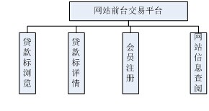

　　图1-2 功能模块图1

　　用户个人账户中心：可以细分为五个功能模块，分别为基本设置，资金管理，借款管理，投资管理和好友管理。具体功能模块图如图1-3所示：

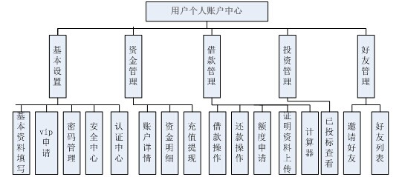

　　图1-3 功能模块图2

　　业务后台支撑系统：可以细分为七个功能模块，分别是贷款管理，资金管理，资金记录，会员管理，报表分析，奖励与费用和系统维护。具体功能模块图如图1-4所示：

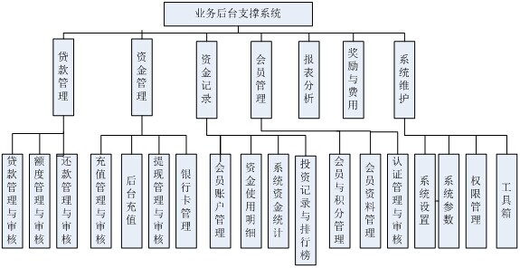

　　图1-4 功能模块图3

**1.3功能模块分析**

**贷款流程**

　　用户注册并通过短信验证码验证成功后成为本系统的会员，有相应的会员中心。会员登录中心后首先需要填写基本资料，有个人资料，联系资料，单位资料，财务资料，房产资料，联保资料等。成功填写完资料后需要经过一系列的认证，包括邮箱认证，手机认证，实名认证，现场认证，视频认证，资料认证等。待管理员审核成功后可以申请VIP会员，管理员审核成功后用户即可进行正常贷款。

　　会员首先选择自己需要发起的标种，分别有抵押标，信用标，秒还标，净值标。

　　选择标种后填写相应的贷款信息，核查无误后贷款提交，管理员进行发标审核，审核通过后，就进行资金的募集，在规定时间内成功募集到资金，则自动提交管理员进行满标复审，复审通过后则进入还款阶段，按照提交贷款所选择的还款方式进行还款，若出现逾期，则按相应的规则进行处罚。若未成功募集满资金，则本次借款自动流标。整个流程图如图1-3所示：

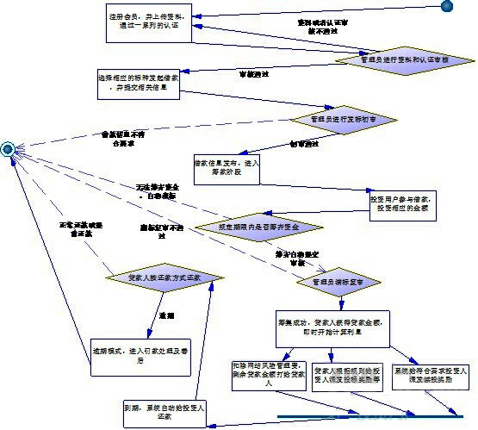

　　图1-3 贷款流程图

**投标流程**

　　用户注册并通过短信验证码验证成功后成为本系统的会员，进行身份验证，验证审核通过后进行账户的充值，充值成功后对正在筹资的标进行投资，满标通过后即投标成功，收取相应的本金和利息，之后可以选择继续投资其他标或进行提现。整个流程图如图1-4所示：

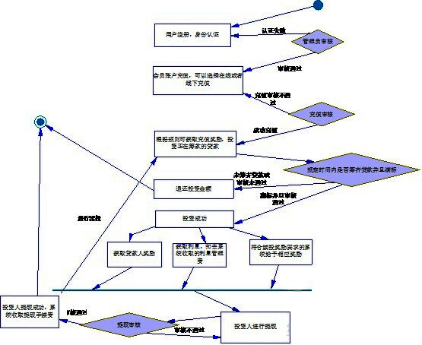

　　图1-4 投标流程图

**1.4数据库分析**

**系统概念设计**

　　本系统E-R图分析如图1-5所示。主要实体为借款，投标记录，应收明细，还款明细，奖励记录，回款记录，续投奖励记录等。

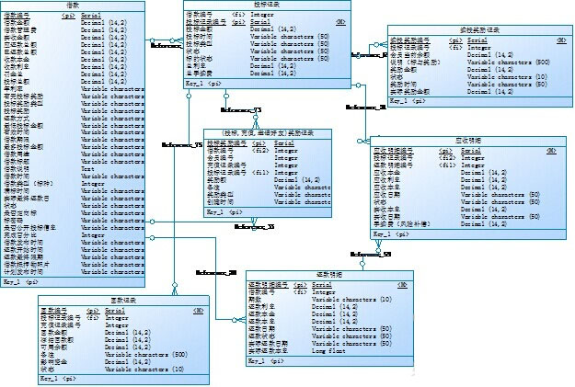

　　图1-5 借款投标E-R图（部分）

**系统物理模型简介**

　　会员的借款和投资是本系统的核心流程之一，以图1-6所示物理模型进行分析。

　　会员发起借款，提交确认借款信息后，借款信息将被存储在“借款”表中，系统管理员通过网站后台对借款进行发标初审和设定借款发布时间，审核结果存储在“借款”表的“状态”字段中，借款发布时间存储在“借款”表的“计划发布时间”字段中，待发标初审通过并到达发布时间，借款将自动发布，“借款”表的“状态”字段自动更新为“发布中”。

　　投资人浏览借款信息，投资符合条件的借款标，投资记录将被存储在“投标记录”表中，相应的在“借款”表中更新相应的“已投总额”，待“已投总额”= = “借款总额”，该借款将自动提交，系统管理员进行满标复审。复审通过后，将会计算相应的还款明细，收款明细，奖励（投标奖励），费用（网站风险补偿金）和续投奖励等分别存储在表“还款明细”，“应收明细”，“奖励记录”，“手续费(风险费)”和“续投奖励记录”中。整个借款投标过程中涉及到的资金明细记录都存储在“资金记录”表中。满标复审通过后，进入还款阶段，还款的物理模型分析将在后面具体展开。

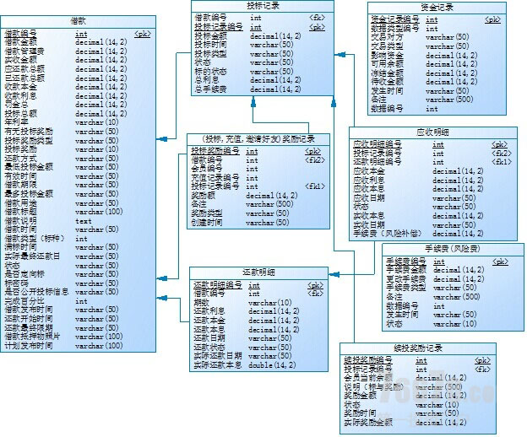

　　图1-6 借款与投标物理模型

　　本系统的另一大核心是会员还款，以图1-7所示还款物理模型进行分析：

　　“借款”表中的“还款方式”字段存储了借款人提交借款信息时选择的还款方式，借款依照“还款方式”按期进行还款，到期正常还款或提前还款后，系统将更新“应收明细”和“还款明细”表中的“状态”为“已还”。系统相应的收取会员的利息管理费存储于“手续费”表中。若会员逾期未还，则系统会按相应的规则自动计算逾期罚款，存储于“逾期罚款”表中。

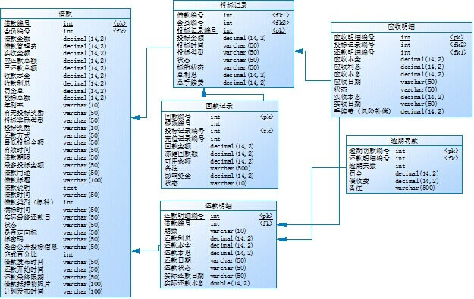

　　图1-7 还款物理模型

**p2p网站需求说明书以及流程**

[p2p网贷系统开发](http://www.surongkj.com/)流程：

　　p2p网贷系统需求调研——>网贷平台DEMO制作——>系统功能等需求确认——>系统开发——>系统测试——>产品交付——>产品培训——>基础数据准备——>产品上线——>运维维护——>网贷系统开发完成。

**1、网贷系统需求调研**

　　派出需求工程师(BA)到客户现场了解客户实际需求，对实际客户进行访谈，同客户一起产出客户需求说明书。

**2、DEMO制作**

　　由供应商需求工程师针对客户的需求描述，通过界面原型工具制作高仿真的客户原型页面。

**3、需求确认**

　　双方一起召开需求确认会议，由供应商BA针对需求说明书以及产品DEMO给客户讲解，客户进行确认，最终确认后产出在客户需求说明书和原型DEMO打印版上签字确认。

**4、系统开发**

　　内部进入开发阶段，架构师进行产品架构规划，概要设计师进行产品概要设计，详细设计工程师进行详细设计，编码工程师进行编码，QA进行代码质量监控，测试工程师进行产品测试。采取2周一个迭代，业界最先进的敏捷开发模式。

**5、系统测试**

　　产品交付给客户进行测试数据上线测试，经客户确认后，产品和需求说明书保持一致，符合客户需要。

**6、产品交付**

　　p2p网贷程序源码产品代码，技术白皮书，操作手册一并交付给客户，并协助客户安装部署。

**7、产品培训**

　　实施工程师现场指导客户进行产品使用，保证客户学会使用系统。

**8、基础数据准备**

　　客户方按照p2p网贷系统开发公司提供的表格样式，准备历史数据，权限设置等上线前的基础准备工作。

**9、产品上线**

　　将技术数据导入系统后，则产品正式上线运行，客户方正式使用系统。

**10、运维维护**

　　产品进入运维维护阶段，供应商提供后续长期的网贷系统技术支持服务。

　　以上便是p2p网贷系统开发详细流程，当然，要建设一个安全增值的p2p网贷平台，需要选择专业、安全的网贷平台系统开发公司。